Christian har guldkorn

Resumé fra opsamling:

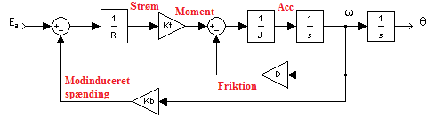

$K_{t}$ og $K_{b}$ er lig hinanden, på trods af forskellige enheder.

Den kraft der er på loaden er påvirket af gearing (kvadreret), både med hensyn til D- og J-blokken. Derfor bliver denne virkning meget mindre numerisk.

Carls resultater:

$$R_{a}=18Ω, K_{t}=0.044\frac{Nm}{A}, K_{t}=K_{b}\frac{Nm}{A}, K_{b}=K_{t} Vs, J_{ms}=$$

$$G_{ms}\left(s\right)≈\frac{720}{s+33,3} \left[\frac{rad}{Vs}\right]$$

Et step-respons af DC-motoren viser, at der overhovedet ikke er tale om et ideelt system. Spændingen vokser nemlig op som noget lignende en sinus, pga. motorens mekaniske opbygning.

?? Når kullene kortslutter, falder spændingen, og når de leder, stiger spændingen. ??

Disse to stadier står motoren og svinger med hele tiden, og dermed vil det stationære svar også ses som små ripples omkring den stationære værdi.

For skalrotor-motoren brugt i denne øvelse er denne effekt faktisk minimal, sammenlignet med en simplere motor, som er bygget op af mange færre spoler.

Øvelse nr 2: Modellering af DC-motorstand

**Øvelsesobjektet**

Øvelsesobjektet består af en færdigmonteret motorstand (se billedet): Motor med tachometer, gear og ekstra inertibelastning er monteret samlet, og udgør reguleringsobjektet.

Tillige bruges et storagescope, funktionsgenerator og Effekttrin for DC-motor.

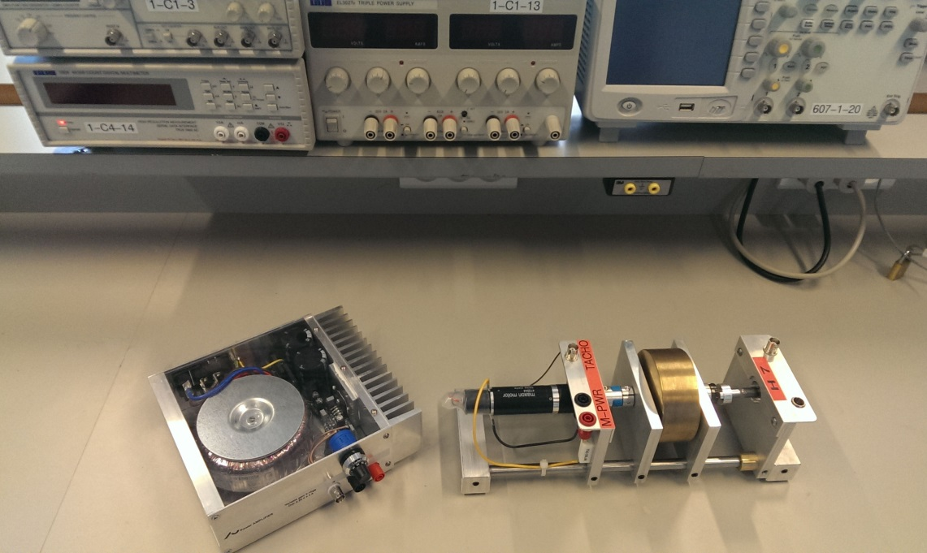

Ea motorspænding

Potentiometer til måling af vinkeldrejning. Frakobles

Tachometerspænding ~ ω

Effekttrin for DC-motor

**Formål**

* At underbygge forståelsen fra lærebogens gennemgang af motormodellen
* Ud fra motorens model, atarbejde med blokdiagrammer.
* Ved måling i laboratoriet, at få bestemt modellen for en DC-motor med belastning.
* Ved direkte at måle de enkelte parametre i motorens model, ud fra et stepresponse og ved hjælp af frekvensresponse (Bodeplot)
* At indøve brugen af Matlab
* At indøve brugen af samspillet mellem teori, måling og simulering.

# Generelt om motoren

Jvf. lærebogens gennemgang af motorens model.

Når motoren er i sin **stationære** tilstand, dvs. hverken under opstart eller nedbremsning gælder følgende 2 stationære ligninger:

**Ea = RaIa + Kbω**

**Tm= KtIa**

Dynamisk gælder ligning (2.153)

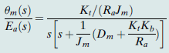

og nedenfor er vist et blokdiagram svarende til denne model med ( La = 0 ):

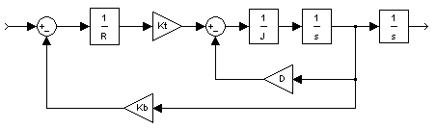

θ

Ea

ω

Ofte udelades den sidste integrationsblok, og motoren betragtes som en hastighedsgiver med overføringsfunktionen:



**Forberedelse:**



1. *Bestem overføringsfunktionen:  
     
     
     
   ud fra blokdiagrammet ovenfor, og sammenlign med bogens udtryk.*

D flyttes hen til samme sumpunkt som Kb ved at gange med 1/Kt og R i den tilbageføring som D sidder i. Dermed er tilbageføringen lig:

$$G_{1}\left(s\right)=D·\frac{1}{K_{t}}·R-K_{b}$$

I fremføringen sidder der følgende:

$$G_{2}\left(s\right)=\frac{K_{t}}{R}·\frac{1}{J·s}$$

Overføringsfunktionen er derfor:

$$G_{ω}\left(s\right)=\frac{G_{2}\left(s\right)}{1+G_{1}\left(s\right)·G_{2}\left(s\right)}=\frac{\frac{K_{t}}{R}·\frac{1}{J·s}}{1+\left(D·\frac{1}{K_{t}}·R+K_{b}\right)·\left(\frac{K_{t}}{R·J·s}\right)}$$

$$=\frac{\frac{K_{t}}{R·J·s}}{1+\left(\frac{D·R}{K_{t}}∓K_{b}\right)·\left(\frac{K_{t}}{R·J·s}\right)}=\frac{\frac{K_{t}}{R·J·s}}{1+\frac{D}{J·s}∓\frac{{K_{t}·K}_{b}}{R·J·s}}$$

$$=\frac{\frac{K_{t}}{R·J}}{s+\frac{D}{J}+\frac{{K_{t}·K}_{b}}{R·J}}=\frac{\frac{K_{t}}{R·J}}{s+\frac{1}{J}·\left(D+\frac{{K_{t}·K}_{b}}{R}\right)}$$

For at finde $G_{θ}\left(s\right)$ ganges med 1/s

$$G_{θ}\left(s\right)=\frac{\frac{K_{t}}{R·J}}{s\left(s+\frac{1}{J}·\left(D∓\frac{{K_{t}·K}_{b}}{R}\right)\right)}$$

1. *I øvelsen anvendes en DC-motoren af typen skalrotor-motor. Fabrikatet er Maxon og er påmonteret et tachometer til at måle omdrejningstallet på motorakslen samt et gear med udvekslingen 24:1, hvor den langsomtgående aksel er udgangsakslen.   
   Klip fra databladet findes nedenfor.  
     
   Bestem blokdiagrammets parametre i SI-enheder ud fra databladets punkt: 1, 2, 3, 10, 12 og 16  
   Væskefriktionskoefficienten D bestemmes ud fra pkt.2+3+12, idet det forudsættes at no-load betyder, at kun motorens egen væskefriktion er til stede, og data gælder ved nominel spænding. (Brug de to stationære ligninger).*

**Ea = RaIa + Kbω**

**Tm= KtIa**

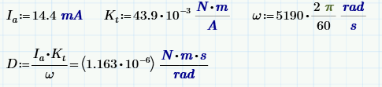

1. *Vis at *

Overføringsfunktionen kan simplificeres til:



Tal indsættes:

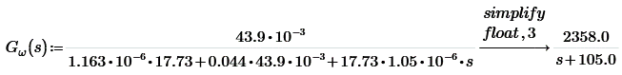

Overføringsfunktionen er dermed:



1. *Hvorledes genfindes værdierne i Gω(s) i et stepresponse.*

Tidskonstanten bestemmes, der hvor responsen har nået 63% af forskellen i step. $α$ er det inverse af tidskonstanten. K er forstærkningen.

**Supplerende spørgsmål:**

1. Såfremt motorakslen belastes med et inertimoment Jb og en væskefriktion på Db gennem en gearing på: Nlast / Nmotor = θ L / θ m = N2 / N1 = 1:24, hvilke parametre i blokdiagrammet ovenfor vil da ændres og hvor meget.

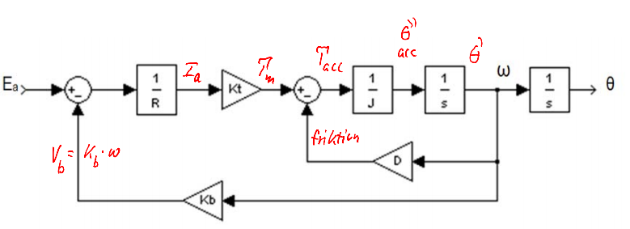

1. Kan blokdiagrammet ændres, så afgreningen der går til Kb tages ud lige efter   
   Kt-blokken?

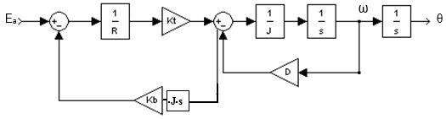

1. Tegn blokdiagrammet om, så udgangen af Kb-blokken går til det midterste sumpunkt og afgreningen til D-blokken hentes fra θ.
2. Hvordan ændres motorens blokdiagram, hvis selvinduktion, La, tages med?

**Øvelsen**

I får udleveret den færdigmonteret motorstand (se billedet), der består af:

* DC-motoren af typen: Maxon, datablad bagest.
* Den anvendte gearing er på Nlast / Nmotor = θ L / θ m = N2 / N1 = 1:24
* Direkte på motorakslen er påmonteret et tachometer, der afgiver en tilnærmet jævnspænding proportional med omdrejningstallet, datablad vedlagt.

I denne 1.del tilsluttes potentiometeret til vinkelmåling **ikke**, fjern sammenkoblingen ved at skubbe flangen væk.

Medbring et USB memory stick til at gemme scop-billeder på.

#### Opgaven er nu at identificere motorstandens parametre

Pas på at målingerne er taget under lineære forhold, dvs. uden at noget af det anvendte udstyr er gået i mætning. Indekset **ms** står for **m**otor**s**tand.

1. *Mål motorens ankermodstand, Ra, ved en strøm – spændingsmåling (DC) og med rotoren fastholdt i forskellige stillinger. Målingen foretages ved halv max. kontinuert strøm. Hvorfor virker denne måling ikke når motoren ”kører”?*

Hvis motoren kører, er der spole (L) i udtrykket, men hvis den er fastholdt, er der kun reel R.

Motorens modstand måles ved en strøm på:

$$I_{arbejdspunkt}=\frac{1}{2}·I{}_{max}=\frac{1}{2}·0.652 A=0,326 A$$

Det kræver at vi forsyner systemet med en spænding på:

$$V_{arbjedspunkt}=R_{a}·I_{arbejdspunkt}=17.73 Ω·0.326 A=5,78 V$$

$$R_{reel}=\frac{5.746V}{0.380 A}=15,121 Ω$$

1. *Indstil ankerspænding til Ea = 5 Vdc .  
   Mål sluthastigheden ved med et stopur, at bestemme den langsomtgående aksels omdrejningstal.*

* *Sammenlign værdien med tachometerets værdi (omsætningsforholdet).*
* *Mål ankerstrømmen Ia*

Christian har billeder.

$$E_{a}=5.068V$$

$$V_{tacho}=658mV$$

$$I_{a}=15mA$$

*Ved at indsætte i de stationære ligninger, kan Kb = Kt beregnes.   
Dms, der udtrykker væskefriktionskoefficienten for hele motorstanden, beregnes ved at antage, at væskefriktion er den eneste belastning, så det udviklede moment Tm= KtIa= Dmsω*

$$K{}_{b}=\frac{E_{a}-R_{a}·I_{a}}{ω}=\frac{5.068V-15,121Ω·15mA}{5190·\frac{2π}{60}·\frac{rad}{s}}≈8,907287·{10}^{-3} \left(V·s\right)$$

$$T_{m}=K_{t}·I_{a}=8,907287·{10}^{-3}·15·{10}^{-3}≈1,3361·{10}^{-4}$$

**Ea = RaIa + Kbω**

**Tm= KtIa**

1. *Bestem motorstandens overføringsfunktion Gms(s) ved at optage et passende stepresponse, f.x. med Ea = 5 V. Brug storagescope, effektforstærker og firkantgenerator til målingerne. Bestem Kms , αms og τms for motorstanden.   
   Bestem derefter inertimomentet Jms ud fra τms’s definition i lign.(2-153)*

$$τ_{ms}=32ms$$

Husk at tage højde for gearingen. Hastigheden af messingskiven er 1/24-del af den hastighed som motorens rotor drejer rundt med.

$$J_{ms}=$$

1. *For at undersøge om Kms og αms er korrekte, identificeres –3dB-punktet på en amplitude- og fasekarakteristik ved brug af funktionsgenerator, effektforstærker og storagescope.  
   Bemærk at scopets fase-måling er noget usikker pga. kurveformen (Measurement).*

NB: Motoren kører i hak, når en sinus med en lav frekvens (f.eks. 4,2 Hz) sættes ind.

1. *Optag et stepresponse med et step direkte fra funktionsgeneratoren. Hvorfor fås nu et andet resultat, større tidskonstant.*

Den større tidskonstant er et resultat af, at forsyningen ikke kan levere stor nok strøm. Derfor tager det længere tid for systemet at nå op til slut-værdien.

*Den fremkomne model bruges i en MATLAB-simulering, hvor stepresponse og frekvenskarakteristikker beregnes. Resultaterne sammenlignes, og fastlæg et passende model-kompromis, som I mener, repræsenterer opstillingen.*

[Maxon motor](http://www.maxonmotor.com/maxon/view/content/service-academy-motor)

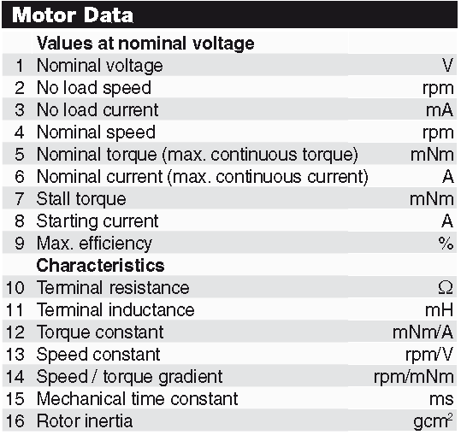

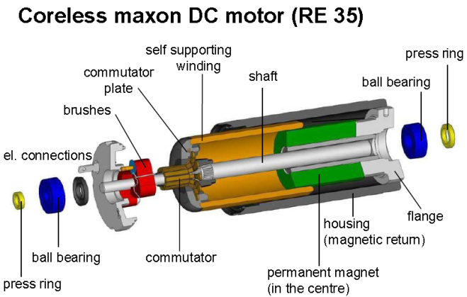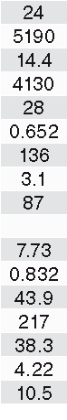

1

Tachometeret er opbygget som en DC-motor, men bruges som generator og afgiver en spænding proportional med omdrejningstallet. I dette tilfælde sidder tachometeret på motorakslen.

